- Prodávající:
Česká pošta, s.p., Praha 1, Politických vězňů 909/4
IČO: 47114983, DIČ: CZ47114983
Zapsán v obchodním rejstříku u Městského soudu v Praze, spisová značka A 7565

Adresa pro písemný styk a příjem objednávek: Česká pošta, s.p., odd. známková tvorba
225 99 Praha 1, Politických vězňů 909/2
e-mail: vlastní.znamka@cpost.cz
Adresa pro fakturaci a přejímku zboží: Česká pošta, s.p., specializovaný útvar Postfila
170 24 Praha 7 – Holešovice, Ortenovo nám. 542/16
e-mail: postfila@cpost.cz
Bankovní spojení: ČSOB, a.s., č. ú. 134472054/0300

(dále jen „Prodávající“)

- Kupující (vyplňte – silně ohraničené části patří mezi povinné údaje):
Příjmení (nebo název právnické osoby):
Jméno (nebo příjmení, jméno a funkce zástupce právnické osoby):
Bydliště, sídlo:
Ulice, číslo. popisné:
Obec:
PSČ:
IČO:
DIČ:

Tel.:
Fax.:
E-mail kontaktní osoby kupujícího:
(dále jen „Kupující“)
- Kupující tímto závazně objednává dle aktuálních obchodních podmínek pro prodej Vlastních známek (dále jen „Obchodní podmínky“) prodávajícího Vlastní známky (dále též „VZ“) na tiskových listech (dále jen „TL“) dle těchto podmínek:
(silně ohraničenou část vyplní kupující – jedná se o povinný údaj)

Počet objednaných TL
(min. počet je 320TL)
Součet všech nominálních hodnot známek na jednom TL
Celkový počet odlišných motivů známek na jednom TL *)

*) Pro výpočet ceny personalizace jednoho TL se za odlišný motiv VZ považuje nejen změna obrazové části VZ, ale i nominální hodnoty či orientace (formátu) VZ.

Výše nominální hodnoty na známce je vyjádřena u tzv. písmenových známek jednopísmenovým symbolem, který odpovídá následujícím cenám dle Ceníku základních poštovních služeb, v aktuálním znění:
A – aktuální ceně za vnitrostátní Obyčejné psaní – standard do 50 gramů v prioritním režimu dodání
B – aktuální ceně za vnitrostátní Obyčejné psaní – standard do 50 gramů v ekonomickém režimu dodání
E – aktuální ceně za Obyčejnou zásilku do zahraničí do 50 gramů včetně – evropské země
Z – aktuální ceně za Obyčejnou zásilku do zahraničí do 50 gramů včetně – mimoevropské země

- Specifikujte požadovaný formát (orientaci) Vlastních známek, které budou vytištěny na TL:
Tiskové listy á 25 ks samolepících Vlastních známek s rozměrem obrazové části (zaškrtněte – jedná se o povinný údaj):

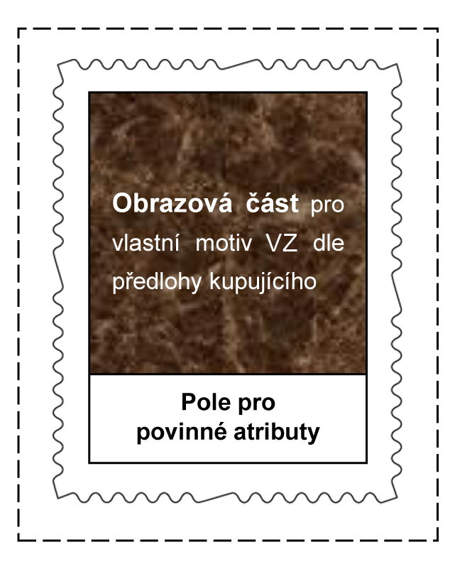
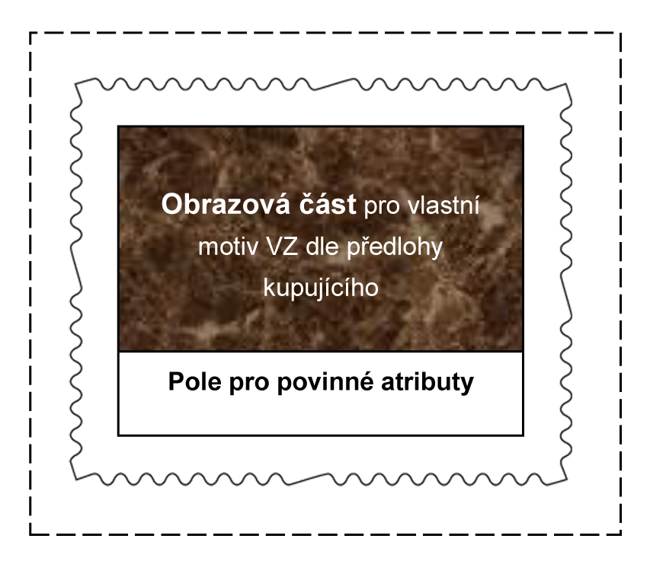
obdélníková VZ 23 x 30 mm na výšku (V) obdélníková VZ 30 x 23 mm na šířku (Š)

kombinace obdélníkových VZ na výšku (V) a na šířku (Š) na jednom TL

kruhová VZ (K) – nelze kombinovat s obdélníkovými na jednom TL
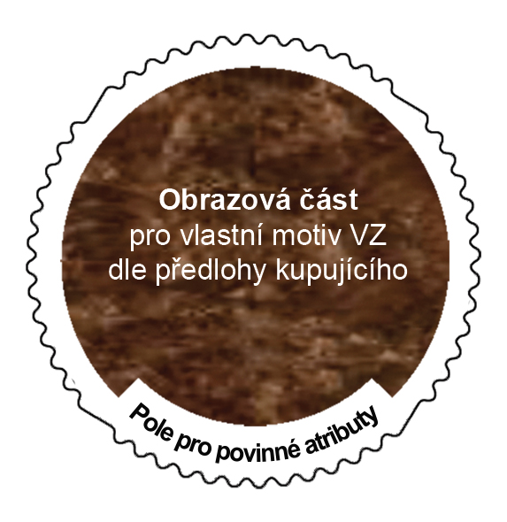

- Specifikujte nominální hodnotu, orientaci (formát) a názvy – motivy Vlastních známek, které budou vytištěny na TL:
Č. | Název Vlastní známky (označení motivu) | Nominální hodnota | Orientace VZ (V, Š nebo K) | Obraz VZ:  Z, SN, SP  *) | Katalogové číslo  (doplní prodávající)
1
2
3
4
5
6
7
8
9
10
11
12
13
14
15
16
17
18
19
20
21
22
23
24
25

*) Z – obraz VZ na „zrcadlo“, SN – obraz VZ na „spad“, SP – obraz VZ na „spad" s přesahem až k perforaci

K objednávce přiložte všechny digitální předlohy motivů Vlastních známek, tzv. obrazovou část vlastního motivu VZ, která bude vytištěna na ploše v obrazové části VZ. TL budou zhotoveny výhradně podle digitální předlohy. Kupující se zavazuje do obrazové části individuálního motivu VZ zakomponovat rok jejího vydání. Nebude-li tento údaj předloha obsahovat, prodávající si vyhrazuje právo rok vydání do obrazové části doplnit. Podrobné podmínky viz Obchodní podmínky.

- Specifikujte motivy informačních polí, které budou vytištěny na TL:

Č. | Označení motivu hlavního informačního pole
a

Č. | Označení motivů okrajových informačních polí (pouze u obdélníkových VZ)
b
c
d
e
f
g
h
i
j
k

- Specifikujte pozice, na kterých budou příslušné motivy Vlastních známek a okrajových informačních polí vytištěny na jednotlivých polích TL na výšku nebo na šířku, či u kruhových VZ (dle číslování jednotlivých motivů uvedených v předešlých odstavcích 5 a 6 této objednávky):

platí pro TL s obdélníkovými VZ na výšku

Hlavní informační pole
– dle digitální předlohy kupujícího
 | 0 | I | II | III | IV | V | VI
A
B
C
D
E
 | Pole pro standardní označení TL

platí pro TL s obdélníkovými VZ na šířku
 |  | A | B | C | D | E
Hlavní informační pole  – dle digitální předlohy kupujícího | 0 |  |  |  |  |  | Pole pro standardní označení TL
Hlavní informační pole  – dle digitální předlohy kupujícího | I |  |  |  |  |  | Pole pro standardní označení TL
Hlavní informační pole  – dle digitální předlohy kupujícího | II |  |  |  |  |  | Pole pro standardní označení TL
Hlavní informační pole  – dle digitální předlohy kupujícího | III |  |  |  |  |  | Pole pro standardní označení TL
Hlavní informační pole  – dle digitální předlohy kupujícího | IV |  |  |  |  |  | Pole pro standardní označení TL
Hlavní informační pole  – dle digitální předlohy kupujícího | V |  |  |  |  |  | Pole pro standardní označení TL
Hlavní informační pole  – dle digitální předlohy kupujícího | VI |  |  |  |  |  | Pole pro standardní označení TL

platí pro TL s kruhovými VZ

Hlavní informační pole
– dle digitální předlohy kupujícího
 | I | II | III | IV | V
A
B
C
D
E
 | Pole pro standardní označení TL

V objednávce je možné zvolit pouze jeden typ TL s obdélníkovými VZ (na výšku nebo na šířku) či s kruhovými VZ a jedno rozložení jednotlivých motivů na TL. V tomto rozložení bude vytištěn celý počet objednaných TL.

- Přiložte digitální předlohu informačního pole s motivy, které budou vytištěny na ploše označené jako hlavní informační pole a na okrajových polích na pozicích A-E 0 a A-E VI na TL. Maximální velikost hlavního pole je 210 x 70 mm, maximální velikost obou okrajových polí je 21 x 204 mm (tj. vždy 5 polí o velikosti 21 x 40,8 mm oddělených perforací).

- Způsob a místo dodání (zaškrtněte – jedná se o povinný údaj):
osobně – na pracovišti specializovaného útvaru Postfila.

Za Kupujícího jsou k převzetí Vlastních známek oprávněny statutární orgán, oprávněné osoby uvedené v následující tabulce, či osoby, kterým Kupující udělil plnou moc v souladu s bodem 5.1 Obchodních podmínek.

Seznam osob oprávněných k osobnímu převzetí Vlastních známek na pracovišti specializovaného útvaru Postfila
Jméno a příjmení:
Bydliště:
Číslo OP:
Jméno a příjmení:
Bydliště:
Číslo OP:

poštou – formou cenného balíku na adresu kupujícího viz odst. 2. této objednávky, nebo na adresu:
……….………..………………………………………….…………………………………………………
……….………..………………………………………….…………………………………………………

Cena je konečná a obsahuje veškeré náklady související s výrobou i dodáním.

- Kupní cena
  - Na základě této objednávky vystaví prodávající proformafakturu na kupní cenu objednaných Vlastních známek.
Kupující bere na vědomí, že cena jednoho TL je dána součtem nominálních hodnot známek na jednom TL (bez DPH) a ceny za personalizaci jednoho TL (vč. DPH) v závislosti na množství odběru a počtu použitých motivů, nominální hodnotě a orientaci VZ. Kompletní ceník za služby prodeje Vlastních známek tvoří přílohu č. 1 Obchodních podmínek pro Vlastní známky.
  - Doručením proformafaktury prodávající potvrzuje přijetí objednávky.
  - Kupující se zavazuje na základě promofaktury zaplatit prodávajícímu kupní cenu za Vlastní známky jedním ze způsobů uvedeném v odst. 11 níže, a to ve lhůtě 30 kalendářních dnů. Nebude-li kupní cena za Vlastní známky zaplacena ve lhůtě dle předešlého odstavce, smlouva se od počátku ruší a Prodávající bude na objednávku nahlížet, jako by nebyla učiněna. Za okamžik zaplacení se považuje okamžik připsání dané kupní ceny na účet prodávajícího, resp. okamžik zaplacení kupní ceny na pracovišti specializovaného útvaru Postfila.

- Způsob platby – platba VŽDY předem na základě proformafaktury – NE na dobírku (zaškrtněte – jedná se o povinný údaj):

poštovní poukázkou na účet prodávajícího (č.ú. 134472054/0300), variabilní symbol dle vystavené proformafaktury, konst. symbol 379. Jméno uvedené na poštovní poukázce se musí shodovat se jménem kupujícího.

převodem na účet prodávajícího (č.ú. 134472054/0300), variabilní symbol dle vystavené proformafaktury, konst. symbol 308. Pokud se název účtu neshoduje se jménem kupujícího, vypište název, či číslo účtu pro identifikaci:
.……………………………………………………………………………………

v hotovosti pouze u prodávajícího na pracovišti specializovaného útvaru Postfila.

- Prohlášení kupujícího
  - Kupující prohlašuje, že jím požadovaný motiv Vlastní známky není v rozporu s právními předpisy České republiky a garantuje, že požadovaný motiv Vlastní známky neporušuje osobnostní práva vyobrazených osob, resp., že kupující získal souhlas všech vyobrazených osob, resp. získal veškerá oprávnění a licence k použití požadovaného motivu Vlastní známky ve smyslu článku 3.1.7 – 3.1.9, Obchodních podmínek pro účely použití na Vlastní známky a TL a pro účely zpřístupnění, resp. použití Prodávajícím ve smyslu čl. 12.3 níže.
  - Ukáže-li se prohlášení kupujícího dle předchozího odstavce jako nepravdivé, Kupující nese vůči prodávajícímu a vůči třetím osobám veškerou odpovědnost za škody a jiné následky, vzniklé v důsledku vytištění a použití jím požadovaného motivu(ů) na Vlastní známky a do informačního pole na okraj TL.
  - Kupující tímto dává souhlas Prodávajícímu s použitím motivů VZ a vyobrazení TL či jeho části v přehledu vydaných Vlastních známek vedeném na internetových stránkách Prodávajícího (dále též jako „přehled“) a dále se zpřístupněním VZ a TL či jeho části široké veřejnosti zejména pro účely muzejní, vědecké, badatelské, filatelistické či jiné obdobné nevýdělečné činnosti.
  - Kupující stanovuje pro účel zařazení do přehledu vydaných Vlastních známek vedeném na internetových stránkách Prodávajícího:
název TL Vlastní známky ……………………………………..……………….……………….…………
Datum vydání (určuje Prodávající)…….……
  - Kupující zaškrtnutím tohoto pole žádá v souladu s bodem 4.1.6 Obchodních podmínek o rozšíření dat v přehledu vydaných Vlastních známek vedeném na internetových stránkách Prodávajícího o kontaktní údaje a informace o prodeji, umožňující zpřístupnit nabídku Vlastních známek pro obchodní účely, což potvrzuje svým podpisem v tomto odstavci níže.
Kupující stanovuje pro doplnění přehledu:
- údaje: viz Kupující
jiné: ………………………………………………………………………
- Informace o prodeji: ……………………………………………………….…………….……

..……………...…………………………………………………………

Žádám o rozšíření přehledu o údaje dle bodu 12.5.1 a 12.5.2 a tuto žádost zde výslovně podepisuji:

……………………………….
Pokud se zde kupující nepodepíše, pak platí, že o doplnění přehledu Kupující nežádá.
- Kupující prohlašuje, že se řádně seznámil s Obchodními podmínkami a souhlasí s nimi, což potvrzuje vlastnoručním podpisem této vyplněné objednávky.
- je nutno vyplnit všechny povinné údaje, jinak se objednávka nepovažuje za řádně vyplněnou a bude odeslána zpět na adresu kupujícího
- za platný podpis se nepovažuje podpis naskenovaný, a proto není možno objednávat e-mailem
- nebude-li objednávka opatřena platným podpisem, bude považována za neplatnou a bude odeslána zpět na adresu kupujícího

Kupující zaškrtnutím tohoto pole souhlasí s použitím motivů z TL a ZS v rámci vlastní propagace VZ Prodávajícím.

V ........................................ dne ................................. …………………………………………...
Kupující

